2023 年来华留学生入学申请表
APPLICATION FORM FOR INTERNATIONAL STUDENTS（2023）
1 个人基本信息 Personal Information
姓
中文姓名（可选）
1.1 姓 名
Name in
Passport
Surname
名
Chinese
Name
(optional)
照 片
Given name
Photo
1.2 国
籍
1.3 性 别 Gender
Nationality
□男（Male） □ 女（Female）
1.4 护照号码及有效期
号码 Passport No.
有效期 Valid Until
1.5 宗教 Religion
年
月
日
YYYY
MM DD
1.6 婚姻状况 Marital Status
□ Single 未婚
□ Married 已婚
1.7 出生日期
年
月
日
1.8 出生地点
Place of Birth
Date of Birth
YYYY
MM
DD
街道
邮编
1.9 海外住址
Mailing
Street________________________________ Postcode___________
城市 电话 传真
City_______________ Tel.___________ Fax____________
Address
入境日期
逗留时长
签证类型
原因
Arrival Date
Duration（months） Visa Category
Reason
1.10 最近三次
入境签证记录
3 recent
Arrival records
to China
1.11 有无过往犯罪或违规记录，如有，请说明。 □ 无 None
Please clarify if any illegal or criminal □ 是 Yes_________________________
姓名
与本人关系
1.12 中国紧急联络人
Emergency Contact in
China
Name_______________ Relationship_____________
联系电话
电子邮箱
Tel. _____________
Email___________________
2 个人经历 Personal Experiences
2.1 学习经历（从高中起）Education Background（From Senior High School）


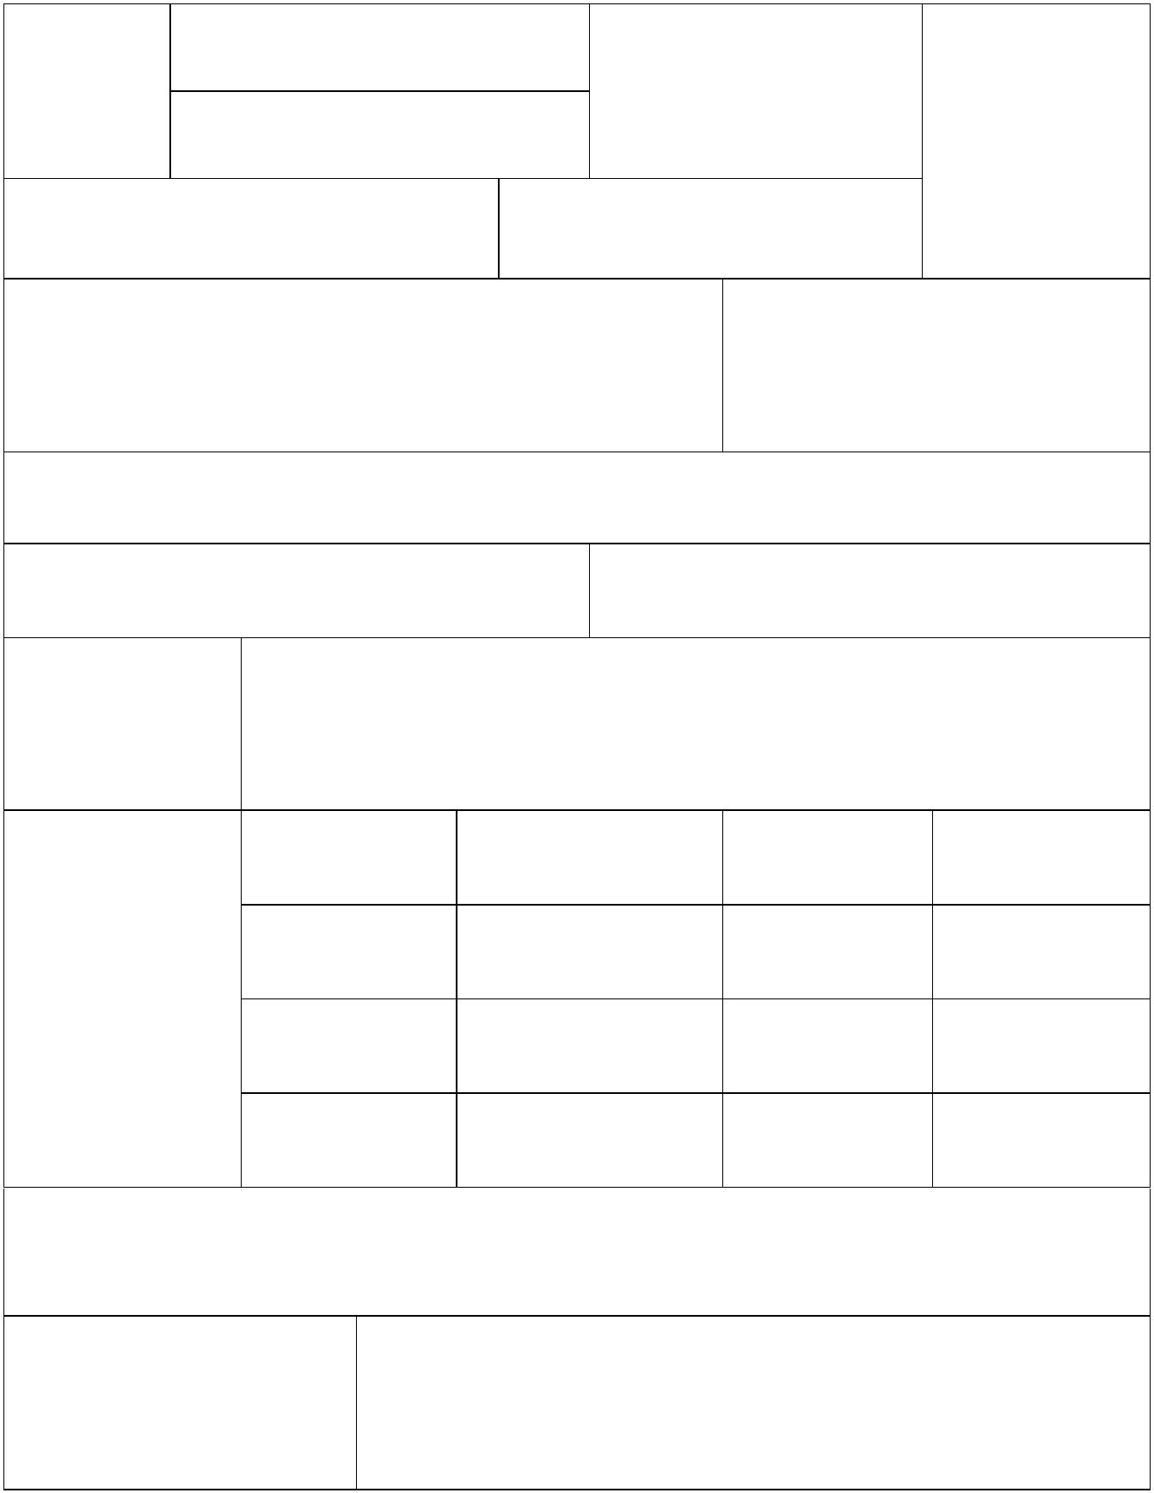
Ningbo City College of Vocational Technology

学校名称
起讫时间
专业
所获文凭
Name
Duration
Major
Certificate/Diploma
——
——
——
2.2 工作经历（如有）Work Experience(if applicable)
企业名称
起讫时间
岗位
所获奖励
Company
Duration
Position
Honor
——
——
——
3 语言能力 Language Proficiency
3.1 汉语能力
□良好
□一般
□不好
□不会
Chinese Proficiency
□Good
□Average □No Good □None
3.2 HSK 水平
□二级
□三级
□四级
□五级以上
HSK Level
□HSK2
□HSK3
□HSK4
□HSK5 or higher
3.3 英语能力
□良好
□一般
□不好
□不会
English Proficiency
□Good
□Average □No Good □None
3.4 英语水平（如有，请
注 明 分 数 ） English
Qualification
□TOEFL_____□ GMAT______ □GRE______□ IELTS______
(if applicable, please give the Score)
4 学习计划 Study Plan
□计算机应用 Computer Application
□酒店管理与数字化运营 Hotel Management and digital Operation
□跨境电商 Cross-border E-commerce
4.1 专业
Major
4.2 学习期限
自
年
月 至
年
月
Duration
From
YYYY
MM To
YYYY
MM
4.3 学习目的
Objective
4.4 毕业后打算
Plans
after
Graduation




4.6 经费来源 Sources of Funding
4.5 留学类别 Student Status
□学历 Degree Student
□自费/Self-Supporting
□经济担保人及机构/Financial support will be provided
□非学历 Non-degree Student
by
5 申请人保证/I hereby affirm that:
1) 上述各项中所填写的内容和提供的材料真实无误。
All the information given in this form is true and correct.
2) 在华学习期间，遵守中国政府的法律和学校的规章制度。
I shall abide by the laws of China Government and the regulations of YCPC.
3) 在学期间，本人将全部承担任何意外或经济问题。
Should emergency or financial problems occur, I myself will take the responsibilities..
申请人签名/Signature __________________
日期/Date : _________年/YYYY_________月/MM_________日/DD
(无此签名，申请无效/The application is invalid WITHOUT the signature.)
以下材料请于提交申请表格时一起提供
Applicant should submit the following documents with the application form:
1. 护照复印件 Photocopy of your passport
2. 经公证的最高学历（毕业证书）、学历证明复印件
Transcript of the Most Advanced Studies (Notarized photocopy)；Diploma of the Most
Advanced Studies (Notarized photocopy)
3. 学校推荐信（中文或英文，加盖单位公章）
Recommendation letter from school（Chinese or English Version with Official Stamp）
4. 汉语水平证明/英语水平证明(可选)
Chinese Language Proficiency Certificate and/or English Language Proficiency
Certificate (Optional)
5. 国际学生经济担保书（标准格式）或银行开具的存款证明
Statement of Financial Support for YCPC International Students（Standard Form）or
Personal Certificate of Deposit(issued by the Bank)
6. 《外国人员体格检查记录》复印件（标准格式）
Photocopy of Foreigner Physical Examination Form（Standard Form）
7. 未满 18 周岁申请人，需提供在华监护人委托书（标准格式）
The applicant under 18 should provide Authorization to the Guarantor in China
（Standard Form）.


